Báo cáo buổi 4.
Họ và tên: Lương Xuân Nhất
MSSV: 2011064280
Lớp: 20DTHD2

- Máy ATTACKER (WIN7) ping thành công máy WEB SERVER (2K12)
Hình ảnh kết quả
- Triển khai dịch vụ Web trên máy 2k12
Hình ảnh kết quả máy XP truy cập web thành công
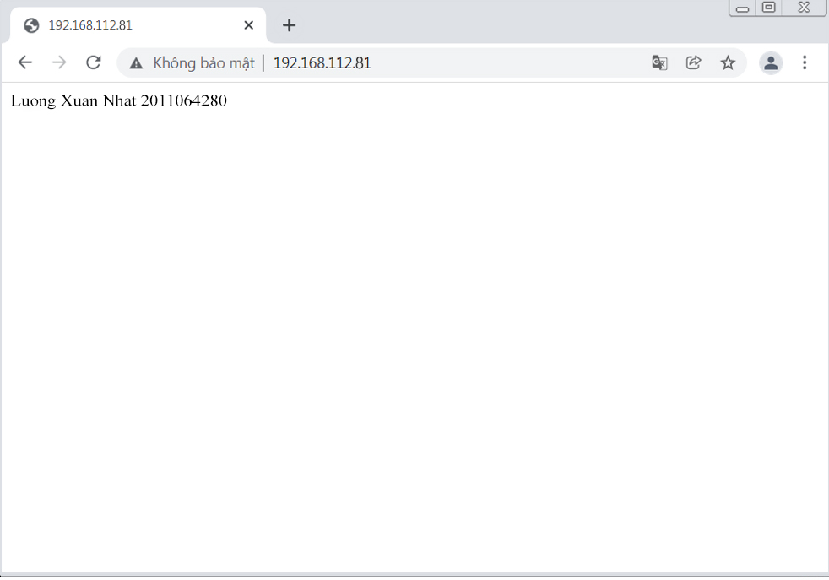
- Triển khai IDS trên R2, phát hiện và ngăn chặn tấn công ping of death
Hình ảnh kết quả
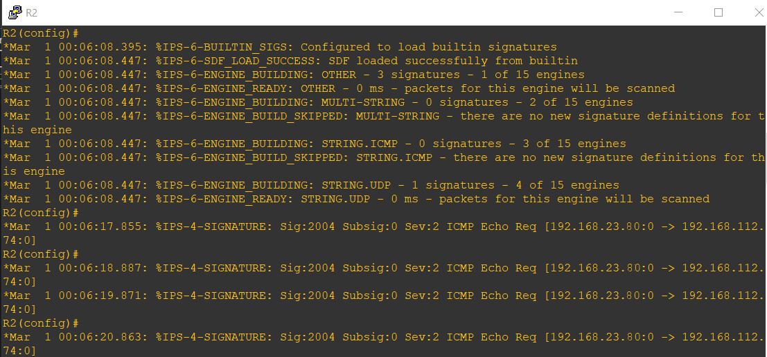
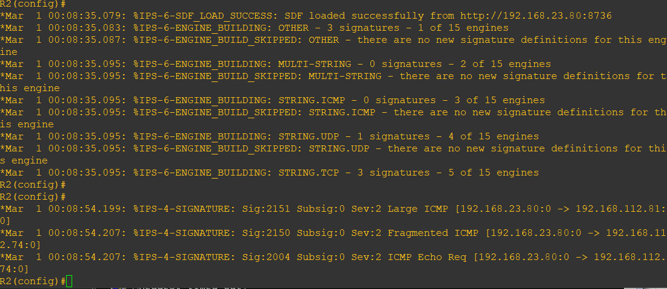
- Triển khai IDS trên R2, phát hiện và ngăn chặn tấn công DOS
Hình ảnh kết quả
